一．制作信息登记HTML5页面

参考例子见example18 ，可增加条目，更换背景图片。另外添加：省；市条目。

案例效果图

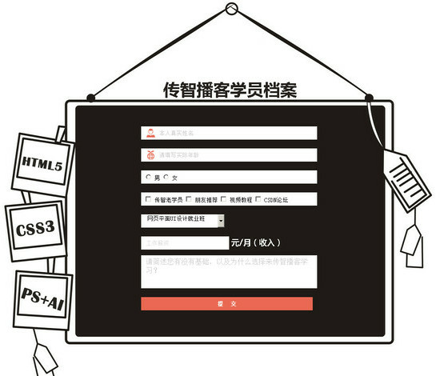

二．网页下半部分模仿example22案例，不使用例子的背景图片，自选图片，内部包含音乐播放器位置放在右上角，播放歌曲，在右下角应用overflow框包含歌词。链接伪类的定位图片更换为头像（或卡通图片），歌词字体采用自选的新颖font。

